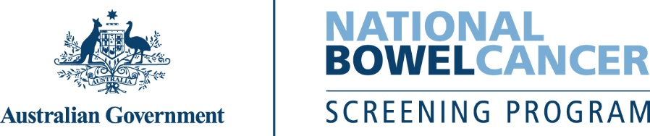

**یک تست ساده روده می تواند زندگی شما را نجات دهد**

کیت تست خانگی برای اشخاص 45 تا 74 ساله است. آن رایگان وآسان است و می تواند علائم اولیه سرطان روده را تشخیص دهد. برای اطلاعات بیشتر از دکترتان سئوال کنید.

# برنامه ملی غربالگری سرطان روده

# (The National Bowel Cancer Screening Program)

انجام یک تست ساده می تواند زندگی شما را نجات دهد. آن ساده تر از چیزی است که شما فکر می کنید. هر سال حدود 2.5 میلیون استرالیایی آن را انجام می دهند.

سن بزرگترین عامل خطر است. بنابراین حتی اشخاص تندرست و سالم هم باید این تست را انجام دهند.

از سن 45 سالگی، خطر سرطان روده افزایش می یابد و بعضی اوقات علائم خاموش هستند.

در اینجاست که تست غربالگری وارد عمل می‌شود. این تست آثار کوچک خون را در مدفوع شما چک می کند که می توانند نشانه اولیه بیماری باشد.

بنابراین قدرت مدفوع تان را دست کم نگیرید، آن می تواند زندگی شما را نجات دهد.

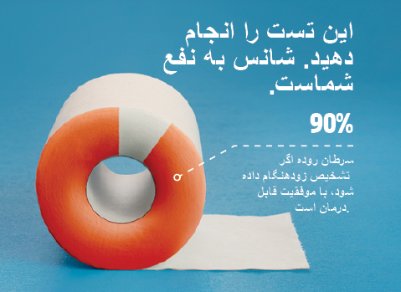

نمودار1 این تست را انجام دهید. شانس به نفع شماست.

## چرا تست را انجام دهید

استرالیا یکی از بالاترین میزان سرطان روده را در جهان دارد. خبر خوب این است که اگر تشخیص زودهنگام داده شود، بیش از 90 درصد از سرطان های روده را می توان با موفقیت درمان کرد. این تست ساده رایگان است، انجام آن آسان است و می تواند زندگی شما را نجات دهد. دو نمونه کوچک از مدفوع را جمع آوری کنید، آنها را با پست بفرستید و کار تمام است.

## چه کسی باید تست را انجام دهد

توصیه های بالینی به اشخاص 45 تا 74 ساله که هیچ علامتی ندارند پیشنهاد می کنند این تست را هر دو سال یکبار انجام دهند. این به تشخیص زودهنگام تغییرات روده در زمانی که درمان آنها آسان تر است کمک می کند.

## تست به دنبال چه چیزی است

این تست آثار کوچکی از خون را در مدفوع شما چک می کند که بعضی از اوقات می تواند نامرئی باشد. خون می تواند از سرطان روده یا پولیپ (توده های کوچک) که در جداره روده رشد می کنند نشت کند. همه پولیپ ها به سرطان تبدیل نمی شوند. برداشتن پولیپ خطر ابتلا به سرطان روده را کاهش می دهد.

## علائم

سرطان روده می تواند بدون هیچ علامتی ایجاد شود. به همین علت مهم است که هر دو سال یک بار تست رایگان تان را انجام دهید.

این علائم می تواند شامل موارد زیر باشد:

* خون در مدفوع یا در کاسه توالت
* تغییر در عادات توالت تان، مانند شل شدن مدفوع، یبوست شدید و/یا نیاز به دفع مدفوع بیشتر از حد معمول
* درد شکم
* احساس خستگی بدون علت
* کاهش وزن غیرقابل توضیح.

اگر هر یک از این علائم را دارید، بدین معنی نیست که سرطان روده دارید، اما مهم است که در اسرع وقت با پزشک تان صحبت کنید.

سرطان روده می تواند اشخاص زیر 45 سال را مبتلا کند. اطمینان حاصل کنید که خانواده و دوستان شما این علائم را می دانند و آنها را تشویق کنید تا در صورت نگرانی با پزشک شان صحبت کنند.

## اطلاعات بیشتر

اشخاص 45 تا 49 ساله می توانند اولین کیت غربالگری روده شان را در <www.ncsr.gov.au/boweltest> درخواست کنند.

اشخاص 50 تا 74 ساله هر 2 سال یک بار کیت غربالگری روده را از طریق پست دریافت می کنند.

شما همچنین می توانید از پزشک تان در مورد تهیه کیت سوال کنید.

برای اطلاعات بیشتر در مورد این برنامه، به <www.health.gov.au/nbcsp> مراجعه کنید یا به 1800 627 701 زنگ بزنید.

برای اطلاعات به زبان خودتان، با خدمات ترجمه کتبی و ترجمه شفاهی (Translating and Interpreting Service) تماس بگیرید: 50 14 13 یا به <www.health.gov.au/nbcsp-translations> مراجعه کنید